Конспект НОД по ОО «Художественно-эстетическое развитие»

в средней группе «Мой родной город»

Задачи:

Образовательные: Формировать представление о родном городе -Серове,

об основных достопримечательностях родного города, учить узнавать их на

фотографиях. Учить передавать в рисунке простые сюжеты, рисовать, создавать дома, улицу, людей.

Развивающие: Развивать связную речь, логическое мышление. Развивать

чувство цвета и пропорций. Развивать мелкую моторику, Воспитательные: Воспитывать любовь и интерес к малой Родине.

Материалы и оборудование: по выбору детей

Ход НОД:

Сегодня мы поговорим о нашем любимом городе.

Утром рано мы встаем,

Город видим за окном.

Он проснулся, он живет.

Нас на улицу зовет.

А в каком городе вы все живете?

(Город, в котором мы все живем, называется Серов)

Воспитатель: А как называемся мы все с вами – жители Серова?

(Серовцы).

Серов - это наша малая Родина. Что мы называем Родиной?

(Место, где родились, живем, ходим в детский сад, где живут наши

папы и мамы, друзья.)

Что мы Родиной зовем?

Дом, где мы с тобой растем.

И березки у дороги,

По которой мы идем.

Что мы Родиной зовем?

Солнце в небе голубом.

И душистый, золотистый

Хлеб за праздничным столом.

Что мы Родиной зовем?

Край, где мы с тобой живем,

И рубиновые звезды –

Звезды мира над Кремлем. (В. Степанов)

Воспитатель: Дети, а в какой стране вы живете?

(Россия )

Россия - это наша большая Родина, это то, что объединяет всех

людей, живущих в одной стране. Мы все россияне, все говорим на одном языке. Мы горячо любим свою Родину. И вы теперь знаете, что Родина - это та земля, где мы родились, где живет наш народ. Родина - родная земля.

Пальчиковая игра «В нашем городе»

(Самомассаж подушечек пальцев, один палец на одну строку.)

Собранье улиц, площадей, - 5

Машин, автобусов, людей, - 4

Многоэтажные дома - 3

Стоят как книжные тома. - 2

Но всё же, любим город мы - 1

(смена рук)

За то, что с лета до зимы - 1

Встречаем радостных друзей, - 2

А с ними можно и в музей, - 3

И в цирк пойти, и на каток - 4

И погулять в любой денёк! - 5

Давайте создадим наш родной город и отправим фотографии ваших рисунков, поделок или аппликаций мне.

Предлагаю каждому из вас

нарисовать , наклеить или создать из конструктора вашу родную улицу, ваш родной дом.

Дома бывают разные:

Высокие и низкие,

Зеленые и красные

Далекие и близкие.

Панельные, кирпичные

Вроде бы обычные.

Полезные, прекрасные -

Дома бывают разные.

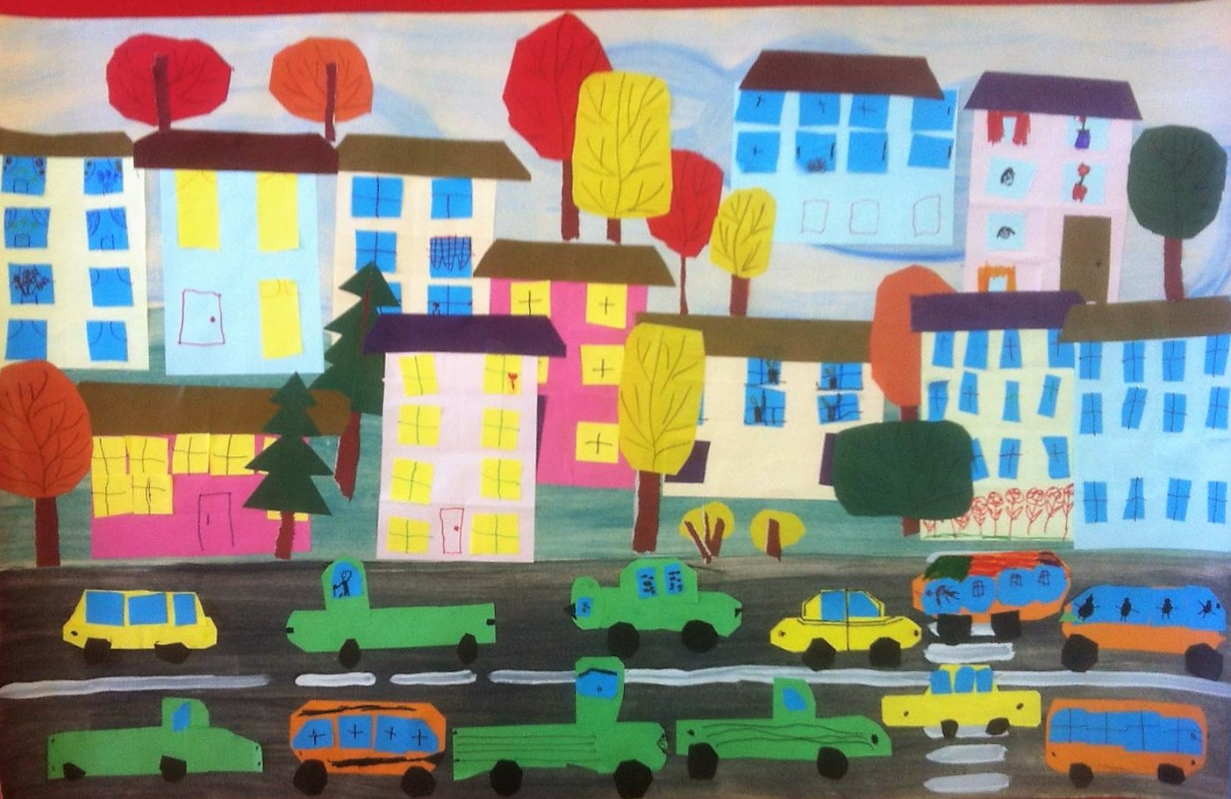

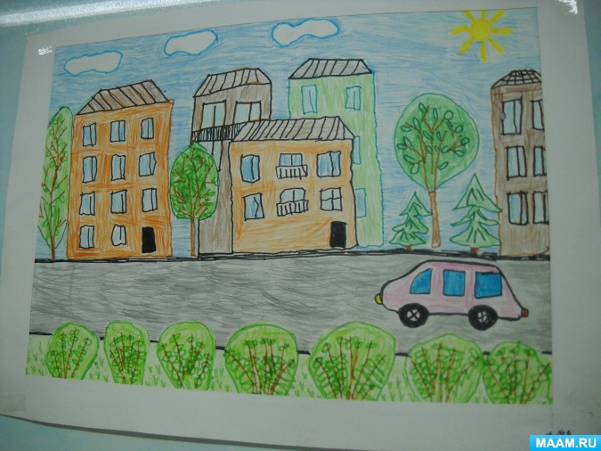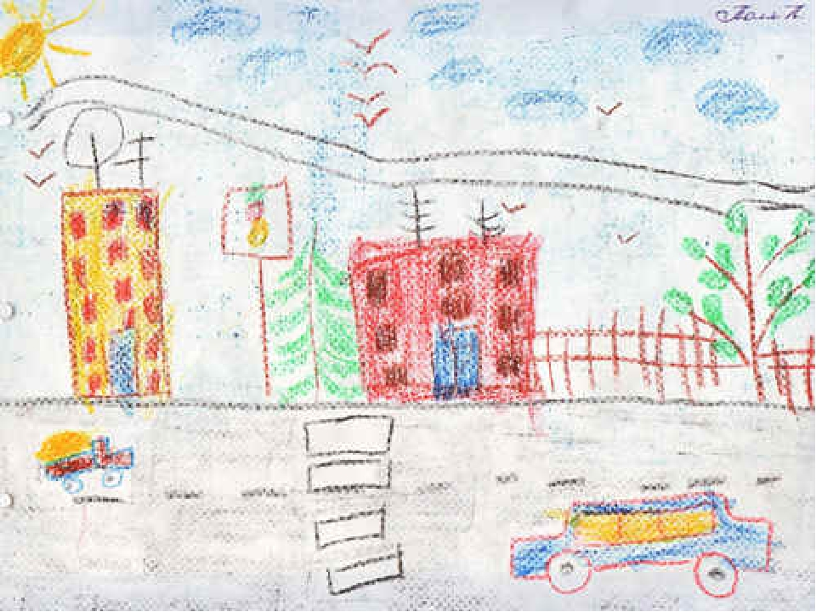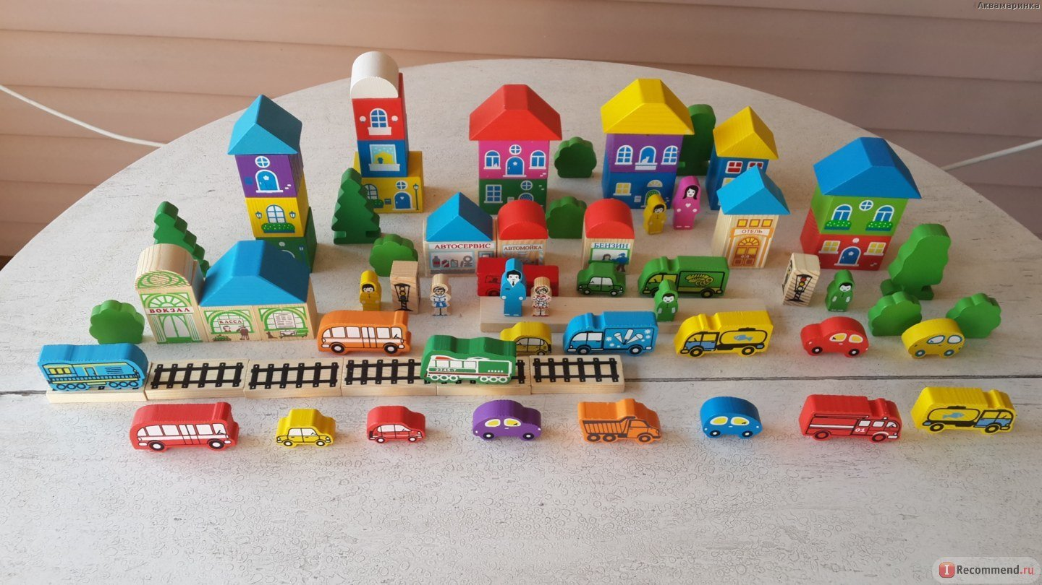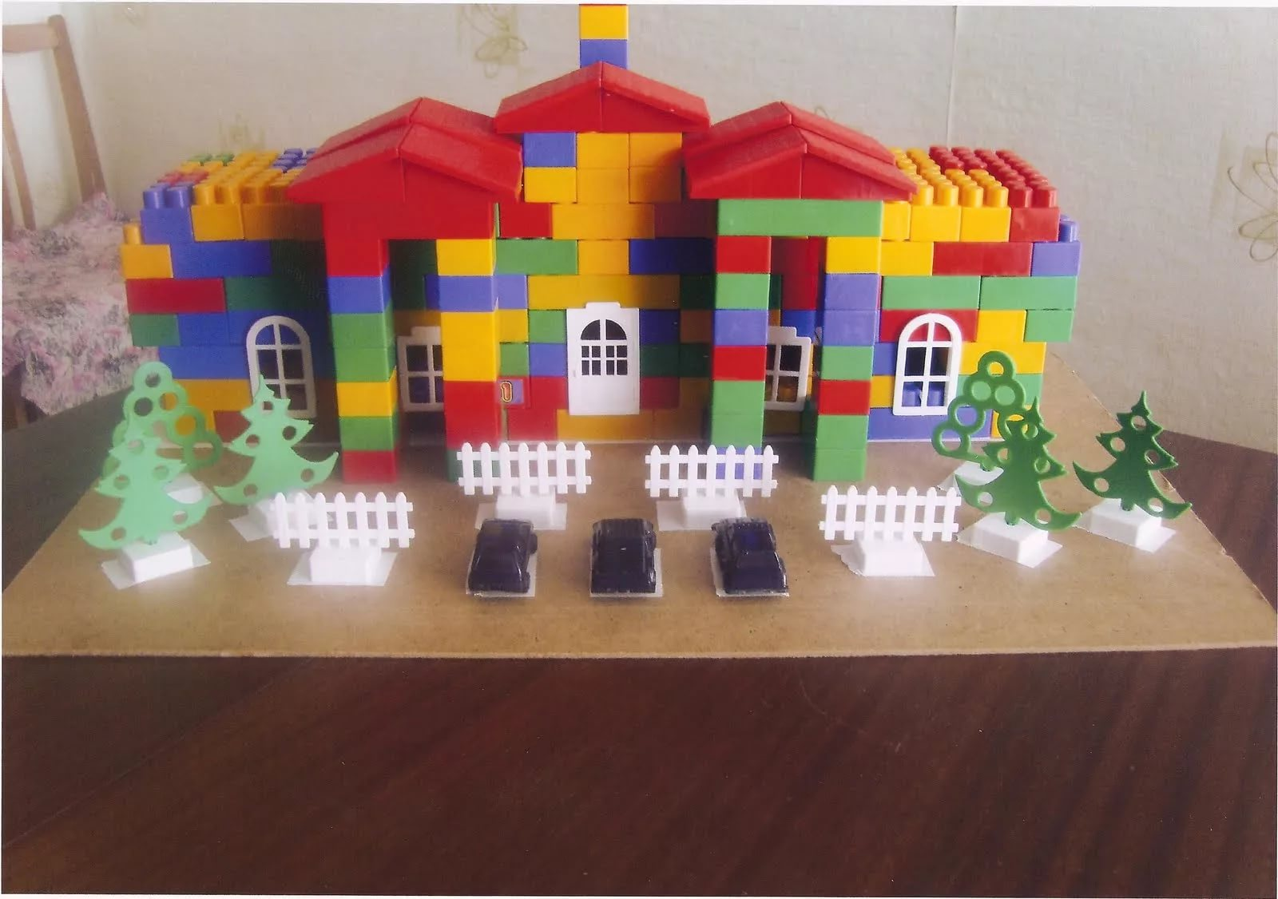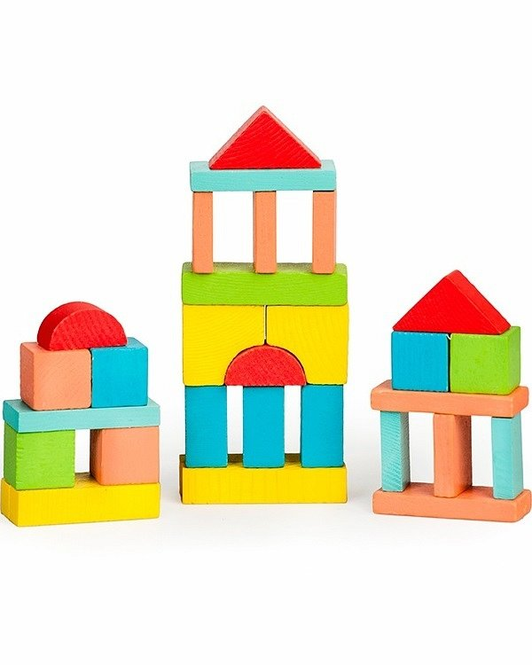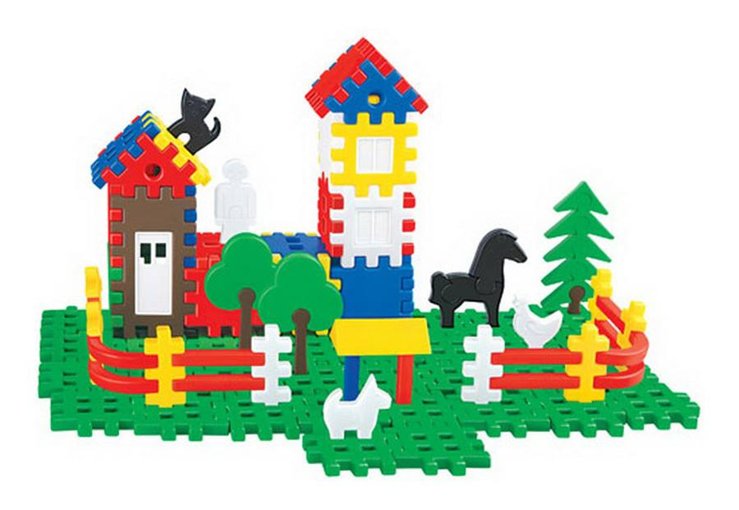

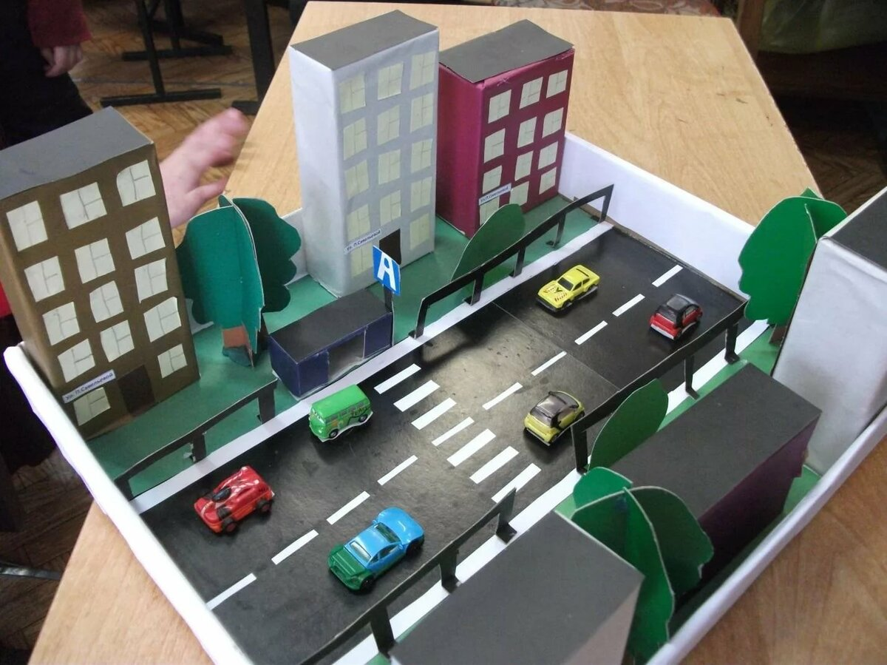

Пальчиковая игра «Порисуем»

Раз, два, три, (Пальцы сжаты в кулаки, показывать цифры)

Четыре, пять, (поочередно разгибая пальцы)

Будем вместе рисовать (Вращение кистей рук в одну сторону)

Порисуйте вместе с нами: (Вращение кистей рук в другую сторону)

Домик - папе, домик - маме, (Показ домика из пальцев)

Этот домик для тебя (Показ указ. пальцев, поднятых вверх - труба

домика)

Этот домик для меня (Показ мизинцев, поднятых вверх - маленькая

труба)

Нарисуем сад вокруг.

В нем деревья там и тут (Показ деревьев из растопыренных пальцев).

В сад пойдем мы погулять

И начнем игру опять. (Движение пальчиками по столу «ходьба»)

Мы живем, мы растем

В нашем городе родном.

Для кого-то он большой,

А для нас - огромный!

Пусть живет!

Пусть растет!

Городок наш скромный!